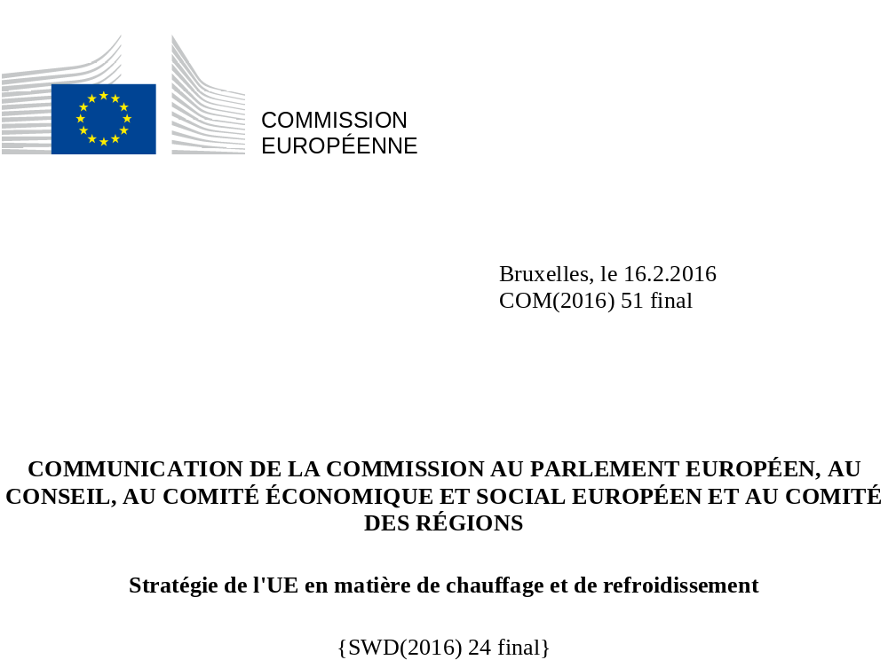

Introduction
La moitié de la consommation d’énergie de l’UE est imputable au secteur du chauffage et du refroidissement, et une bonne partie est gaspillée. L'élaboration d'une stratégie visant à rendre ce secteur plus efficace et durable fait partie des priorités de l’Union de l’énergie. Cette stratégie devrait contribuer à réduire la dépendance énergétique, les importations d'énergie et les coûts pour les ménages et les entreprises, et permettre à l'UE d'atteindre l’objectif de réduction des émissions de gaz à effet de serre qu'elle s'est fixé et de respecter les engagements qu'elle a pris dans le cadre de l’accord sur le climat conclu lors de la conférence de Paris sur le changement climatique (COP 21).
Bien que le secteur du chauffage et du refroidissement ait amorcé une transition vers des sources d'énergie propres à faible intensité de carbone, il repose encore à 75 % sur les combustibles fossiles (du gaz, pour près de la moitié). Cette stratégie devrait, certes, contribuer à réduire la dépendance à l’égard des importations, mais la sécurité de l'approvisionnement reste une priorité, en particulier dans les États membres qui dépendent d’un fournisseur unique.
Le secteur du chauffage et du refroidissement et le réseau électrique peuvent se révéler complémentaires dans l’effort de décarbonation. Il est essentiel de prendre conscience des liens qui les unissent et d’exploiter les synergies entre ces deux éléments.
La présente stratégie fournit un cadre qui doit permettre d'intégrer à la politique énergétique de l’UE un secteur du chauffage et du refroidissement efficace, en s'attachant à mettre fin à la déperdition d'énergie dans les bâtiments, à maximiser l'efficacité et la durabilité des systèmes de chauffage et de refroidissement, à promouvoir l'efficacité énergétique dans le secteur industriel et à exploiter les avantages que présente l’intégration du secteur du chauffage et du refroidissement dans le système électrique. Elle est accompagnée d’un document de travail des services de la Commission qui fournit une vue d’ensemble de ce secteur complexe. Les solutions seront examinées dans le cadre du réexamen de la législation en cours dans le cadre de l’Union de l’énergie.
Les technologies disponibles permettent d'envisager une utilisation plus intelligente et plus durable du chauffage et du refroidissement. Il est possible de mettre rapidement en place, sans investissement préalable dans de nouvelles infrastructures, des actions qui s'accompagneraient d'avantages substantiels pour l’économie comme pour les consommateurs individuels, pour autant que les consommateurs (ménages) aient les moyens d'investir ou aient accès au financement nécessaire pour ce faire.

Vision et objectifs
Pour réaliser les objectifs de l'UE en matière de décarbonation, il faut décarboner les bâtiments. À cet effet, il faut rénover le parc immobilier existant et intensifier les efforts dans le domaine de l’efficacité énergétique et des énergies renouvelables, avec l'aide de l’électricité décarbonée et du chauffage urbain. Dans les bâtiments, l’automatisation et les systèmes de contrôle peuvent permettre de mieux répondre aux besoins des occupants et d'apporter de la souplesse dans le fonctionnement du réseau électrique par la réduction et le déplacement de la demande et le stockage thermique.
Dans l’industrie, une approche analogue peut être envisagée, en tirant parti des avantages économiques que présente l'accroissement de l'efficacité énergétique et des nouvelles solutions techniques qui permettent d'utiliser davantage d'énergies renouvelables. Dans ce secteur, cependant, on peut s'attendre à une certaine demande de combustibles fossiles pour les procédés à très haute température. Les procédés industriels, tout comme les infrastructures, continueront à produire de la chaleur et du froid résiduels, dont une grande partie pourrait être réutilisée dans des bâtiments situés à proximité.
Même s’il s’agit là d’une vision à plus long terme, des gains importants peuvent être engrangés immédiatement.

Les défis
Avec 50 % (546 Mtep) de la consommation finale d’énergie en 2012, le chauffage et le refroidissement est le secteur énergétique le plus important de l’Union. Il devrait continuer à en être ainsi.
Les énergies renouvelables représentaient 18 % de l'approvisionnement en énergie primaire destinée au chauffage et au refroidissement en 2012, contre 75 % pour les combustibles fossiles.
Figure 1: Énergie primaire destinée au chauffage et au refroidissement, 2012
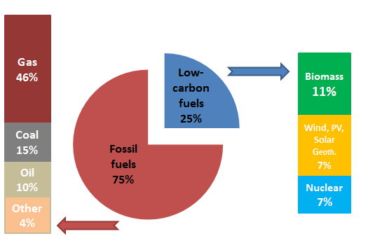

Les objectifs que s'est fixés l’UE pour 2020 stimulent l'expansion du secteur des énergies renouvelables. Dans leurs plans d’action nationaux en matière d’énergies renouvelables, tous les États membres ont adopté un objectif relatif aux énergies renouvelables dans le secteur du chauffage et du refroidissement. La plupart d’entre eux sont sur la bonne voie pour l'atteindre; pour certains, la transition se déroule plus rapidement que prévu. C'est dans les États membres baltes et nordiques que la part des sources d’énergie renouvelables (SER) dans la consommation totale d'énergie imputée au chauffage est la plus élevée (de 43 % en Estonie à 67 % en Suède). La biomasse est aujourd'hui la source d’énergie renouvelable la plus utilisée pour le chauffage, puisqu'elle représente environ 90 % du chauffage à énergie renouvelable. La Commission proposera à la fin de 2016 une politique d’exploitation durable de la bioénergie, qui tiendra compte des incidences de la bioénergie sur l'environnement, l'affectation des sols et la production alimentaire.

Figure 2: Consommation finale d'énergie destinée au chauffage et au refroidissement, 2012

45 % de l’énergie destinée au chauffage et au refroidissement dans l’UE est utilisée dans le secteur résidentiel, 37 % dans l’industrie et 18 % dans le secteur des services. Il est possible, dans chaque secteur, de réduire la demande, d'accroître l’efficacité et de recourir davantage aux sources d’énergie renouvelables.
Les obstacles à la rénovation énergétique des bâtiments
Les bâtiments (et leurs occupants) sont les premiers consommateurs de chaleur et de froid. Le chauffage des locaux représente plus de 80 % de la consommation de chaleur dans les pays où le climat est plus froid. Sous les climats plus chauds, c'est le refroidissement des locaux qui est le plus important, et ce secteur ne cesse de se développer.
Les problèmes de qualité des bâtiments entraînent fréquemment des déperditions de chaleur ou de froid. Les deux tiers des bâtiments de l'UE ont été construits à une époque où les exigences en matière d’efficacité énergétique étaient limitées, voire inexistantes, et la plupart de ces constructions existeront toujours en 2050. Il est possible de réaliser des économies importantes en procédant à des travaux de rénovation simples tels que l’isolation de la toiture, des murs et des fondations, et la pose de double ou triple vitrage. Ces rénovations coûtent moins cher lorsqu'elles sont effectuées dans le cadre d’autres travaux de construction. Les solutions fondées sur la nature, telles qu'une bonne conception de la végétation urbaine et des toitures et murs végétalisés, qui apportent de l'ombre aux bâtiments et améliorent leur isolation, permettent de réduire la demande énergétique en limitant les besoins de chauffage et de refroidissement.
Les mesures à prendre pour inciter à la rénovation des bâtiments en vue d’une amélioration de leur efficacité énergétique diffèrent selon la forme de propriété des bâtiments.
Environ 70 % de la population de l’UE vit dans des bâtiments à usage résidentiel appartenant à un propriétaire privé. Souvent, les propriétaires n'entreprennent pas de travaux de rénovation susceptibles de se révéler économiquement avantageux, parce qu’ils manquent d'informations sur les avantages et de conseils sur les possibilités techniques, qu'ils doivent faire face au fractionnement des incitations (par exemple dans les immeubles à appartements) et ont des difficultés de financement.
Dans les immeubles locatifs appartenant à un propriétaire privé, qui représentent une grande partie du parc immobilier dans certains pays, les principales difficultés sont le fractionnement des incitations, les règles en matière de location et le financement. Les incitations sont dites «fractionnées» parce que les propriétaires ne sont pas tellement incités à investir lorsque la facture d'énergie est payée par les locataires. Certains pays disposent de systèmes qui permettent de se prévaloir de la diminution des coûts énergétiques dus à l’amélioration de l’efficacité énergétique pour justifier une augmentation du loyer.
Les immeubles appartenant à des organismes publics, y compris les logements sociaux, représentent une part considérable du parc immobilier. Les bâtiments tels que les écoles, les universités et les hôpitaux ont une grande visibilité et leur intensité énergétique est souvent très élevée.
Pour la rénovation des bâtiments publics, la principale difficulté est le manque de ressources financières. Les contrats de performance énergétique et les sociétés de services énergétiques (ESCO) peuvent fournir une assistance technique et une expertise et faciliter l’accès au capital. Aux États-Unis, il est courant d’associer les sociétés de services énergétiques à la rénovation des bâtiments du secteur public, et le secteur réalise un chiffre d’affaires de plus de 6 milliards de dollars. Dans l’UE, ce marché est sous-développé.
Les bâtiments de services, tels que les banques, les bureaux et les magasins, représentent un quart du parc immobilier. La consommation d'énergie par mètre carré y est, en moyenne, supérieure de 40 % à celle des immeubles d’habitation. Quant à la consommation d’électricité, elle est particulièrement élevée en raison de la présence de systèmes complexes d’éclairage, de conditionnement d’air ou de ventilation. La majeure partie de la consommation due au refroidissement des locaux en Europe est également imputable à ce secteur. La demande de réfrigération est élevée dans les supermarchés (où elle représente, en règle générale, plus de 40 % de la consommation d’énergie) et les centres de données (25 à 60 % des coûts d’exploitation).
Le manque d’expertise et de formation concerne tous les secteurs. Trop peu de professionnels ont les compétences requises, aussi bien en ce qui concerne l'efficacité énergétique dans le secteur de la construction que les technologies efficaces et fondées sur les énergies renouvelables. Les architectes peuvent intégrer des méthodes de conception et des matériaux de construction avancés ainsi que des technologies intelligentes dans tous les aspects des bâtiments, de l’isolation à l’éclairage. Cependant, pour beaucoup de technologies, le rôle des installateurs est déterminant pour le développement d'un marché.
En moyenne, les Européens consacrent 6 % de leurs dépenses de consommation au chauffage et au refroidissement; 11 % ne peuvent pas se permettre de chauffer correctement leur logement en hiver. Le choix des consommateurs est restreint par un manque d’informations sur la consommation d’énergie et les coûts réels, et, souvent, par l'absence des moyens financiers qui permettraient d'investir dans la technologie la plus efficace. Il est difficile de comparer les technologies et les solutions sur la base des coûts et avantages, de la qualité et de la fiabilité tout au long du cycle de vie.
Financement
Malgré le poids des arguments économiques, les produits financiers attrayants pour la rénovation des bâtiments restent peu nombreux.
Les possibilités de contribution au titre du budget de l’UE pour la période 2014-2020 ont sensiblement augmenté. Les fonds structurels et d’investissement européens (Fonds ESI) permettront d'affecter environ 19 milliards d’euros à l’efficacité énergétique et 6 milliards d’euros aux énergies renouvelables, notamment dans le secteur des bâtiments et dans celui du chauffage et du refroidissement urbains, et environ 1 milliard d’euros aux réseaux de distribution intelligents. Ils soutiendront en outre la recherche et l’innovation, en s’appuyant également sur les priorités retenues dans le cadre des stratégies nationales ou régionales pour une spécialisation intelligente. Au titre du programme de recherche et d’innovation «Horizon 2020», une enveloppe de 2,5 milliards d’euros sera allouée à l’efficacité énergétique et 1,85 milliard d’euros seront mobilisés en faveur des énergies renouvelables. De surcroît, il est prévu de débloquer 315 milliards d’euros d’investissements supplémentaires dans le cadre du Fonds européen pour les investissements stratégiques (FEIS) bénéficiant de la garantie de l’UE. La stimulation des investissements dans les projets d'énergie durable fait partie des priorités stratégiques du FEIS et certains projets de ce type ont déjà été approuvés.
Cependant, le rôle principal ne doit pas échoir au financement public, qui ne peut d'ailleurs pas l'assumer. Le marché de l’efficacité énergétique doit atteindre le stade de la maturité et devenir pleinement capable d'attirer les investissements. Comme l'a confirmé le rapport du groupe des institutions financières en matière d’efficacité énergétique (EEFIG), il reste encore à faire comprendre aux promoteurs de projets et aux investisseurs que les économies sur les coûts énergétiques apportent des liquidités supplémentaires et qu'une amélioration de la performance énergétique fait augmenter la valeur des actifs, et à les en convaincre. La Commission a l’intention d’aborder ces questions dans le cadre de l’initiative «Financement intelligent pour bâtiments intelligents» en coopération avec l'EEFIG, comme elle l'a annoncé dans sa stratégie pour une union de l’énergie.

Installations de chauffage et de refroidissement
Près de la moitié des bâtiments de l’UE possèdent des chaudières individuelles installées avant 1992 et dont le rendement est inférieur ou égal à 60 %; 22 % des chaudières individuelles à gaz, 34 % des chauffages électriques directs, 47 % des chaudières au fioul et 58 % des chaudières à charbon ont dépassé leur durée de vie technique.
Généralement, les décisions de remplacer des appareils anciens sont prises dans l'urgence, lorsque le système de chauffage tombe en panne. Dans la plupart des cas, il n'est pas facile pour les consommateurs de comparer les prix des différentes solutions et d'obtenir des informations sur la performance de leur installation existante. Ils continuent donc à utiliser des technologies plus anciennes et moins efficaces.
Dans certaines régions d’Europe, les systèmes de chauffage domestique à combustibles solides (y compris le charbon et la biomasse) génèrent jusqu'aux trois quarts de la pollution atmosphérique par les particules fines. La Commission a engagé des procédures d’infraction concernant la qualité de l’air ambiant à l’encontre de plusieurs États membres, avec, dans deux cas, un recours devant la Cour de justice de l'Union européenne en 2015 en raison de la persistance de niveaux élevés de particules fines. La Commission met en garde contre les effets défavorables sur la qualité de l’air de l’utilisation d'appareils de chauffage tels que des chaudières ou des poêles à charbon (lignite) dont les normes d'émission sont peu exigeantes. Il existe en effet des solutions moins polluantes, facilement disponibles, plus efficaces et moins onéreuses à long terme.
Les exigences d’écoconception et d’étiquetage énergétique applicables aux dispositifs de chauffage des locaux et de l’eau sont entrées en application en 2015. La vente de chaudières à faible efficacité est dorénavant interdite. Les consommateurs ont accès aux échelles d'efficacité énergétique, aussi bien pour les technologies utilisées individuellement que pour les produits combinés faisant appel à des sources d’énergie renouvelables. Ces mesures sont censées favoriser une transition qui devrait permettre d'économiser 600 TWh par an et de réduire les émissions de CO₂ de 135 millions de tonnes d’ici à 2030. Dans le même temps, les émissions de polluants atmosphériques vont également diminuer.
Le nouveau règlement relatif aux gaz à effet de serre fluorés va, lui aussi, permettre d’accélérer le processus de rénovation dans le secteur du chauffage et du refroidissement. Les fluides frigorigènes respectueux du climat offrent un potentiel considérable en matière d’économies d’énergie mais, pour pouvoir les utiliser en toute sécurité dans certaines applications, il faut d'abord mettre à jour les normes existantes les concernant. À cet effet, la Commission a lancé le processus de révision des normes européennes pertinentes.
La rénovation d'un bâtiment est le moment propice pour remplacer un système de chauffage ancien. Des travaux visant à améliorer l'efficacité énergétique d'un bâtiment sont l'occasion de passer à la pompe à chaleur, à un système de chauffage géothermique ou solaire, ou à un système utilisant la chaleur résiduelle. Ces appareils permettent de réaliser des économies. Une pompe à chaleur est capable de transformer une unité d'électricité ou de gaz en au moins 3 unités de chauffage ou de refroidissement, tandis que l’énergie solaire thermique permet de se passer de combustible pour le chauffage. En outre, il existe un certain nombre de technologies innovantes hautement efficaces, telles que les piles à combustible fixes, qui sont très proches du stade de la maturité commerciale.
Figure 3: Classement des nouveaux appareils de chauffage des locaux selon leur efficacité énergétique
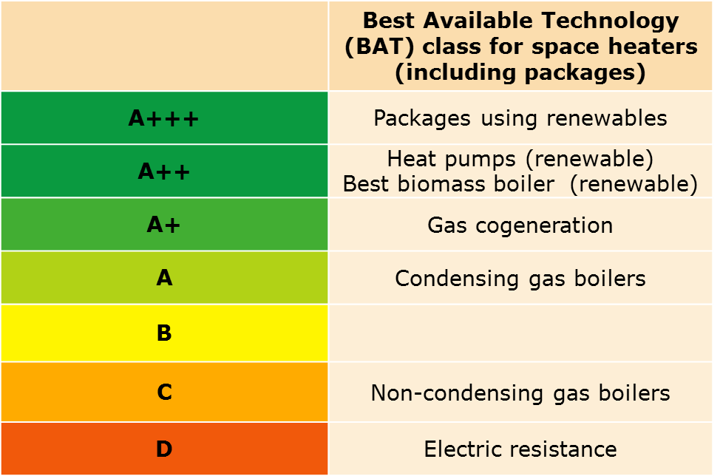
Un large éventail de solutions d'origine renouvelable est disponible pour le chauffage et le refroidissement et le passage à l’échelle industrielle permettra d'en réduire le prix. En vertu de la directive sur l’étiquetage énergétique (2010/30/UE), les mesures d’incitation prévues par les États membres pour les produits tels que les dispositifs de chauffage doivent viser les niveaux de performance les plus élevés. Conformément à la déclaration du G20 de 2020 sur les politiques inefficaces de subventionnement des combustibles fossiles, la Commission invite les États membres à axer leurs mesures incitatives sur des technologies de chauffage et de refroidissement n'utilisant pas de combustibles fossiles.
Les systèmes de refroidissement sont essentiellement électriques, même s'il existe des technologies de refroidissement à basse énergie innovantes et prometteuses. Un règlement relatif aux exigences d'écoconception applicables aux systèmes de refroidissement adopté récemment complète l’ensemble des prescriptions relatives au chauffage et au refroidissement. Les économies de combustibles escomptées sont de l'ordre de 5 Mtep par an en 2030, soit 9 millions de tonnes d’émissions de CO₂.

Industrie
L’industrie représentait plus d’un quart de la consommation finale d’énergie de l’UE en 2012, 73 % de l'énergie utilisée dans ce secteur étant destinée au chauffage et au refroidissement. L’industrie européenne a réduit son intensité énergétique deux fois plus vite que les États-Unis depuis 2000. L’amélioration est plus marquée dans les secteurs à forte intensité énergétique, pour une raison simple: l’énergie représente un coût considérable. En mettant un prix sur les émissions de CO₂, le système d’échange de quotas d’émission de l’UE fournit des incitations en faveur de l’utilisation de combustibles à faible teneur en carbone et des investissements dans l’efficacité énergétique.
Il reste un potentiel non négligeable. En utilisant les technologies existantes, il est possible de réduire de 4 à 10 % les coûts énergétiques dans l’industrie, avec des investissements amortis en moins de 5 ans. Toutefois, les économies d’énergie souffrent d'un manque de visibilité.
Collectivement, la demande d'énergie des PME est considérable. Ces entreprises ont souvent moins de ressources et davantage de difficultés à accéder au financement pour apporter des améliorations. Elles peuvent aussi ne pas avoir la capacité de gérer de tels projets et, ne bénéficiant pas de l'incitation directe constituée par le prix du carbone, elles considèrent rarement l’efficacité énergétique comme une priorité, en particulier dans leurs premières années d'existence.
Les établissements financiers sont souvent réticents à fournir des produits financiers en raison des risques perçus.
L’industrie utilise peu les sources d’énergie renouvelables. Elle utilise de manière prédominante la biomasse, bien que les marchés des pompes à chaleur, de l’énergie solaire et de la géothermie aient atteint le stade de la maturité, au moins pour la chaleur à basse température. Les progrès technologiques vont permettre de développer davantage d'applications commerciales pour la chaleur à moyenne température (jusqu’à 250 °C).

Chaleur et froid résiduels
Certaines industries génèrent de la chaleur comme sous-produit. Il serait possible de développer sa réutilisation à l'intérieur des usines ou de la revendre pour chauffer des bâtiments situés à proximité. Il en va de même pour la chaleur résiduelle provenant des centrales électriques, du secteur des services et d'infrastructures telles que le métro.
Les installations telles que les terminaux de gaz naturel liquéfié et les réseaux de gaz génèrent du froid résiduel qui est rarement réutilisé. Pourtant, une technologie permettant ce recyclage est déjà utilisée à l'échelle commerciale dans certains systèmes de refroidissement urbain. L’intégration de la production, de la consommation et de la réutilisation du froid résiduel comporte des avantages environnementaux et économiques et fait diminuer la demande d’énergie primaire liée au refroidissement.
Les obstacles à l’utilisation de ces ressources sont le manque de sensibilisation et d’information sur les ressources disponibles; l'insuffisance des incitations et des modèles économiques; l’absence de réseaux de chaleur et le manque de coopération entre l'industrie et les entreprises de chauffage urbain.

Les synergies dans le système énergétique
Le futur réseau électrique intégrera davantage d’énergie d'origine renouvelable, notamment éolienne et solaire, et sera aussi alimenté par des fournisseurs décentralisés. Il faut introduire de la souplesse dans l’offre et la demande, en faisant plus largement appel à la réduction de la demande, aux mécanismes de modulation de la demande et au stockage de l’énergie.
Établir un lien entre le chauffage et le refroidissement, d'une part, et les réseaux d’électricité, d'autre part, va permettre de faire baisser les coûts du système énergétique, au profit des consommateurs. Par exemple, l'électricité produite en heures creuses peut être utilisée pour chauffer de l’eau dans des réservoirs isolés qui peuvent stocker de l’énergie pendant des jours, voire des semaines.

Chaleur et froid urbains
Le chauffage urbain représente 9 % du chauffage dans l’UE. En 2012, le principal combustible était le gaz (40 %), suivi du charbon (29 %) et de la biomasse (16 %). Les systèmes de chauffage urbain peuvent intégrer l’électricité renouvelable (au moyen de pompes à chaleur), l'énergie thermique d'origine géothermique et solaire, la chaleur résiduelle et les déchets municipaux. Ils peuvent apporter une certaine souplesse au système énergétique parce qu'ils offrent une possibilité peu onéreuse de stockage de l’énergie thermique, par exemple dans des réservoirs d’eau chaude ou en sous-sol.
Les États membres qui connaissent des hivers rigoureux ont recours depuis longtemps au chauffage urbain. Dans certains pays, ce type de chauffage est considéré comme une option attrayante pour les entreprises et les consommateurs et comme un moyen d’accroître l’efficacité énergétique et le déploiement des énergies renouvelables. Ailleurs, cependant, les systèmes anciens ont perdu du terrain en raison du manque d’investissements ou de régimes tarifaires défavorables, de la faiblesse des performances et de la perception négative des consommateurs. Certains États membres font des efforts pour moderniser et développer les systèmes anciens — d'autres, où la technologie est peu connue, en construisent des neufs. Le chauffage et le refroidissement urbains peuvent aussi contribuer à la réalisation des objectifs en matière de qualité de l'air, en particulier s'ils remplacent les systèmes domestiques faisant appel aux combustibles solides ou permettent de s'en passer.
Les synergies entre les processus de valorisation énergétique des déchets et les réseaux de chauffage et/ou de refroidissement urbains pourraient permettre de disposer d'une énergie d'origine renouvelable sûre et, dans certains cas, plus abordable, en supprimant le recours aux combustibles fossiles. Une prochaine communication de la Commission sur la valorisation énergétique des déchets abordera cette question en détail.

Cogénération de chaleur et d’électricité (PCCE)
La cogénération peut permettre d’importantes économies d’énergie et de CO₂ par rapport à la production séparée de chaleur et d’électricité. L’industrie et le secteur des services y ont recours pour réaliser des économies et garantir la stabilité et la fiabilité de la fourniture d’électricité et de chaleur.
Sa combinaison avec le stockage thermique accroît son efficacité car il est alors possible de stocker la chaleur produite si elle n'est pas utilisée immédiatement, au lieu d'en réduire la production. De nombreuses technologies de cogénération peuvent fonctionner avec les énergies renouvelables (géothermie, biogaz), les carburants de substitution (par exemple l’hydrogène) ou la chaleur résiduelle. La trigénération devrait également être exploitée pour utiliser la production de chaleur dans des applications de refroidissement en été.
Le potentiel économique de la cogénération n’est pas exploité. Le secteur est soumis à des contraintes complexes, telle que celle de respecter à la fois les règles applicables à la fourniture d'électricité et les prescriptions concernant la fourniture de chaleur. Les installations de petite taille se heurtent à des obstacles lorsqu'il s'agit de raccordement et d'accès au réseau, tels que la lenteur des procédures d’octroi des autorisations, et des frais élevés. Les États membres n'ont pas encore complètement résolu la question de ces obstacles réglementaires et administratifs.

Bâtiments intelligents
Lorsqu'un bâtiment intelligent est connecté à un réseau intelligent, les systèmes de chauffage et de refroidissement et de production d'eau chaude, les appareils et l’éclairage peuvent être commandés à distance ou automatiquement en fonction de l’heure et de la date, de l’humidité, de la température extérieure, et de la présence d'occupants.
La gestion automatique de la demande d’énergie dans les bâtiments permet aux consommateurs de participer à la modulation de la demande, en adaptant leurs horaires de consommation en fonction du prix de l’électricité.
La tendance des entreprises et des ménages à produire leur propre électricité ouvre de nouvelles perspectives en matière de maîtrise des coûts. Outre qu’elle permet une participation active aux marchés de l’énergie, l’autoconsommation peut entraîner une diminution des coûts du système énergétique, par exemple, l’énergie solaire photovoltaïque peut permettre de répondre à un pic de demande d’électricité destinée à la climatisation. La production et la consommation d’électricité au niveau local peuvent également contribuer à réduire les pertes pour le système et à accroître sa capacité de résilience.

Outils et solutions
La production de chaleur et de froid se fait localement, sur des marchés morcelés. Pour éliminer les entraves qui empêchent le secteur du chauffage et du refroidissement de devenir plus efficace et plus durable, il faut engager une action aux niveaux local, régional et national, dans un cadre européen propice.
En application de la directive sur l’efficacité énergétique, les États membres ont déjà élaboré des plans d’action nationaux en matière d’efficacité énergétique, qui prévoient des actions visant à réduire la demande de chauffage et de refroidissement; des stratégies de rénovation des bâtiments qui fournissent un cadre plus propice aux investissements; ainsi que des évaluations complètes du potentiel de cogénération à haut rendement et de chauffage urbain.
La Commission invite les États membres à:
- revoir leurs législations sur la propriété afin de permettre un partage des gains résultant de l’amélioration de l’efficacité énergétique entre propriétaires et locataires dans les habitations locatives appartenant à des propriétaires privés et d'assurer la répartition des coûts et avantages entre les occupants des immeubles à plusieurs appartements. Les dispositions correspondantes pourraient être introduites dans les règlements de copropriété ou d’associations immobilières;

- veiller à ce qu'une partie du financement de l'efficacité énergétique soit consacrée à des améliorations pour les ménages en situation de précarité énergétique ou pour ceux qui vivent dans les zones les plus défavorisées, par exemple en investissant dans des installations de chauffage et de refroidissement économes en énergie;

- collaborer avec les parties intéressées pour sensibiliser les consommateurs à l'efficacité énergétique domestique, et notamment avec des organismes (tels que les associations de consommateurs) qui peuvent conseiller les consommateurs sur les modes de chauffage, de refroidissement et d’isolation efficaces et durables;
- à encourager l'application des recommandations formulées dans le cadre des audits énergétiques des entreprises;
- à soutenir les acteurs locaux et régionaux qui peuvent améliorer la bancabilité des investissements en regroupant des projets individuels au sein de lots plus importants. Des initiatives telles que l’instrument ELENA, «Villes et communautés intelligentes» et la nouvelle Convention des maires en faveur du climat et de l'énergie seraient de nature à encourager cette approche.
Dans le cadre de la gouvernance de l’Union de l’énergie, le secteur du chauffage et du refroidissement devrait être intégré aux plans nationaux en matière d’énergie et de climat des États membres.

Bâtiments
La directive sur la performance énergétique des bâtiments établit un cadre pour l’amélioration de la performance énergétique du parc immobilier européen. La prise en compte des exigences en matière de performance énergétique va permettre, progressivement, de réduire la demande d’énergie et d'accroître l'offre à partir de sources renouvelables. Toutefois, le taux de rénovation des bâtiments est faible (0,4 à 1,2 % par an).
Dans le cadre de la révision de la directive sur la performance énergétique des bâtiments (y compris le volet REFIT) en 2016, la Commission examinera la possibilité de renforcer la fiabilité des certificats de performance énergétique ainsi que le message qu'ils transmettent en matière d’énergies renouvelables.
La Commission étudiera:
- l’élaboration d’une panoplie de mesures destinées à faciliter la rénovation des immeubles à plusieurs appartements;

- la promotion de modèles d’efficacité énergétique éprouvés pour les bâtiments scolaires et les hôpitaux du secteur public;

- l'utilisation des résultats des inspections de chaudières pour fournir des informations sur l’efficacité des systèmes de chauffage et de refroidissement existants;

- les possibilités de faciliter l'adoption par les acteurs du marché de systèmes de certification volontaire pour les bâtiments non résidentiels.

La directive sur l’efficacité énergétique a conféré aux consommateurs des droits à l’information en ce qui concerne la consommation de chaleur et de froid. Toutefois, la fréquence des relevés et les informations relatives à la facturation ne sont peut-être pas encore suffisantes pour fournir aux consommateurs des données sur la consommation en temps réel ou quasi-réel. Lors de la préparation de la révision de la législation sur l'efficacité énergétique et sur l’organisation du marché de l’électricité en 2016, la Commission examinera les possibilités de:
- renforcer le retour d’informations aux consommateurs grâce à des outils avancés de relevé et de facturation;

- faire en sorte que les outils avancés pour la mesure de la consommation, le contrôle et l’automatisation fondés sur la communication d'informations en temps réel deviennent des exigences standard pour les bâtiments de services;

- donner aux consommateurs les moyens de participer à la modulation de la demande, afin de leur permettre d’économiser de l’argent.

Un secteur du chauffage et du refroidissement efficace et fondé sur les énergies renouvelables
Dans le cadre de la révision de la directive sur la performance énergétique des bâtiments, de la directive sur l’efficacité énergétique et de la directive sur les énergies renouvelables, la Commission examinera les possibilités suivantes:
- promouvoir les énergies renouvelables en adoptant une approche globale pour accélérer le remplacement des chaudières à combustibles fossiles obsolètes par des systèmes de chauffage efficaces utilisant les énergies renouvelables et augmenter le recours aux énergies renouvelables dans les installations de chauffage urbain et de cogénération;

- aider les autorités locales à élaborer des stratégies pour la promotion de la chaleur et du froid d'origine renouvelable;

- créer un site internet proposant des outils de comparaison des coûts et avantages (en termes de prix) tout au long du cycle de vie des systèmes de chauffage et de refroidissement.

Systèmes intelligents
Il faut se doter d'une organisation de marché moderne pour pouvoir promouvoir les réseaux, les compteurs, les maisons et les bâtiments intelligents, ainsi que l'auto-production et le stockage thermique, électrique et chimique.
Dans le cadre de la révision de l’organisation du marché de l’électricité, de la directive sur les sources d’énergie renouvelables et de la directive sur l’efficacité énergétique, la Commission examinera:
- des règles permettant d’intégrer le stockage thermique (dans les bâtiments et le chauffage urbain) aux mécanismes de flexibilité et d'équilibrage du réseau;
- des moyens d'encourager les citoyens à participer au marché de l’énergie par la production et la consommation décentralisées d’électricité;
- des possibilités d'encourager l’utilisation des sources d’énergie renouvelables pour la production de chaleur, y compris pour la cogénération;
- des incitations en faveur de l'adoption de solutions, systèmes et appareils entièrement interopérables pour les bâtiments intelligents.
La Commission entend:
- intensifier la coopération avec les associations de consommateurs européennes;

- développer les travaux de l'initiative de «renforcement des compétences» visant à améliorer la formation des professionnels de la construction, notamment par le biais d’un nouveau module destiné aux experts du secteur énergétique et aux architectes;
- organiser des tables rondes sectorielles avec les entreprises et élaborer des critères de référence/orientations pour de meilleures pratiques dans le domaine de l’efficacité énergétique et des énergies renouvelables. Les échanges lors de cette table ronde pourraient également alimenter les documents de référence sur les meilleures techniques disponibles prévus par la directive sur les émissions industrielles;
- fournir des orientations aux entreprises pour les aider à recenser des possibilités d’économies à l'issue d'audits énergétiques et dans le cadre de systèmes de gestion de l’énergie;
- évaluer les bonnes pratiques concernant la manière dont les États membres peuvent stimuler l’application des recommandations des audits énergétiques réalisés dans les entreprises.

Innovation
Dans le cadre du plan stratégique pour les technologies énergétiques, la Commission entend:
- intégrer les résultats des tables rondes sectorielles organisées avec les entreprises aux initiatives de l’Union en matière de R&D;
- promouvoir la cogénération à partir d'énergies renouvelables et de chaleur résiduelle;
- examiner de nouvelles approches en matière de chauffage basse température dans l’industrie;
- mettre au point des matériaux avancés et des procédés de construction industrialisés avec le secteur de la construction et des institutions de premier plan dans le domaine des matériaux et dans l’industrie.
Les actions de recherche, d’innovation et de démonstration financées par «Horizon 2020» soutiendront également la stratégie de l’UE en matière de chauffage et de refroidissement.

En outre, la Commission encouragera l’utilisation des fonds structurels et d’investissement européens pour la mise en œuvre des priorités nationales et régionales en matière de spécialisation intelligente dans le domaine du chauffage et du refroidissement.

Financement
Dans le cadre de l'initiative «Financement intelligent pour bâtiments intelligents», la Commission entend:
- faciliter le regroupement des petits projets en lots attrayants pour les investisseurs et, en coopération avec l'EEFIG, tester un cadre de procédures de souscription permettant aux institutions financières d'intégrer les incidences de l’efficacité énergétique dans les pratiques de marché quotidiennes;

- encourager les États membres à mettre en place des guichets uniques pour les investissements à faible intensité de carbone (y compris les services de conseil, d’assistance au développement de projets et de financement de projet);

- encourager les banques de détail à proposer des produits adaptés à la rénovation des bâtiments locatifs appartenant à un propriétaire privé (par exemple, report de crédits hypothécaires, prêts à terme) et à diffuser les meilleures pratiques, y compris en ce qui concerne la fiscalité des travaux de rénovation.

Conclusion
La présente stratégie doit être centrée sur les consommateurs. Elle doit promouvoir des technologies modernes et des solutions innovantes qui permettront une transition vers des systèmes de chauffage et de refroidissement intelligents, efficaces et durables pouvant faire économiser de l'argent et de l’énergie aux entreprises et aux citoyens, améliorer la qualité de l’air, accroître le bien-être des individus et procurer des avantages à la société dans son ensemble.
La présente stratégie s’appuie sur une base solide dans la législation de l’UE et recense les domaines dans lesquels des réformes ou des mises à jour s'imposent pour tenir compte des évolutions à venir et atteindre les objectifs de l’Union de l’énergie. Dans les analyses d’impact qu'elle réalisera en 2016 en vue de la révision de la directive sur la performance énergétique des bâtiments, de la directive sur l’efficacité énergétique, de la directive sur les sources d’énergie renouvelables et de l'initiative sur la nouvelle organisation du marché de l’électricité, la Commission examinera différentes possibilités pour aider le secteur des bâtiments et l'industrie à passer à des systèmes énergétiques décarbonés efficaces, et fondés sur les sources d’énergie renouvelables et l’utilisation de la chaleur résiduelle. Ces analyses porteront notamment sur les systèmes de chauffage et de refroidissement urbains et l’électrification du chauffage au moyen des pompes à chaleur. Elles étudieront la manière de développer la modulation et la réduction de la demande et l’utilisation du stockage de l’énergie thermique dans le système électrique, de créer les incitations adéquates en faveur du déploiement de technologies intelligentes, ainsi que d’accroître l’efficacité de l’utilisation des fonds publics et de mobiliser les investisseurs privés.
La Commission appelle le Parlement européen et le Conseil à approuver cette stratégie.

COM(2015) 80 final.
Voir la proposition de règlement concernant des mesures visant à garantir la sécurité de l'approvisionnement en gaz naturel et la communication sur une stratégie de l'Union pour le gaz naturel liquéfié et le stockage du gaz ci-jointes.
SWD(2016)24; contient les sources des données figurant dans le présent document.
684 Mtep d’énergie primaire.
COM(2015) 293 final.
Les bâtiments ayant une longue durée de vie, il est essentiel d'encourager des améliorations de leur conception propres à limiter leurs incidences sur l'environnement et d'accroître la durabilité et la recyclabilité de leurs composants, comme le prévoit la communication en faveur de l'économie circulaire (COM(2015) 614 final).
Les contrats de performance énergétique permettent de financer l'amélioration de l'efficacité énergétique par les économies réalisées sur les coûts. Une ESCO met en œuvre un projet dans le domaine de l’efficacité énergétique ou des énergies renouvelables et utilise les économies réalisées ou les recettes des ventes d'énergie renouvelable pour rembourser les coûts du projet.
En 2012, la consommation d’énergie finale destinée au chauffage et au refroidissement dans le secteur des services représentait 96 Mtep: 62 % de ce total était imputable au chauffage des locaux, 19 % au refroidissement, 14 % à la production d'eau chaude et 5 % au chauffage industriel.
L'EEFIG (www.eefig.eu) a été mis en place en 2013 par la Commission européenne et l’initiative financière du programme des Nations unies pour l’environnement afin d'accroître les investissements en matière d’efficacité énergétique dans l’ensemble de l’UE.
Directive 2008/50/CE.
Dans certains États membres, l'utilisation de biomasse par les ménages contribue à plus de 50 % du total des émissions nationales de particules.
Règlement (UE) n° 517/2014.
Les produits combinés constitués d'un dispositif de chauffage des locaux ou mixte, d'un régulateur de température et d'un dispositif solaire classés A + + + comprennent une pompe à chaleur ou un dispositif de chauffage utilisant des combustibles fossiles ou de la biomasse, un régulateur de température et un dispositif solaire.
L’industrie chimique a diminué de moitié son intensité énergétique au cours des 20 dernières années.
Il existe en Europe plusieurs petites installations de production de chaleur solaire dont les coûts se situent entre 38 et 120 euros/MWh. À l’heure actuelle, la chaleur solaire peut être utilisée principalement pour des processus allant de 20 °C à 100 °C.
Selon les estimations, le potentiel technique permettrait de satisfaire la totalité de la demande des chauffage des locaux de l’UE; cependant, il faut analyser les conditions locales pour déterminer le potentiel économiquement récupérable.
La trigénération désigne la production simultanée de trois formes d’énergie — chaleur, électricité et froid.
Cette mesure est en cours d'introduction en Allemagne. Les chaudières de plus de 15 ans devront être munies d'étiquettes apposées par des experts.
L'initiative de la Commission «Renforcement des compétences» vise à améliorer l’éducation et la formation des artisans et autres ouvriers du bâtiment ainsi que des installateurs de systèmes dans le secteur de la construction. L’objectif est d’augmenter le nombre de travailleurs qualifiés pour construire des bâtiments à consommation d’énergie quasi nulle et réaliser des rénovations permettant d'atteindre un niveau élevé de performance énergétique.

